ΙΟΝΙΟ ΠΑΝΕΠΙΣΤΗΜΙΟ
ΤΜΗΜΑ ΑΡΧΕΙΟΝΟΜΙΑΣ-ΒΙΒΛΙΟΘΗΚΟΝΟΜΙΑΣ

ΠΡΟΓΡΑΜΜΑ ΜΕΤΑΠΤΥΧΙΑΚΩΝ ΣΠΟΥΔΩΝ:
Υπηρεσίες Πληροφόρησης σε Ψηφιακό Περιβάλλον

Εργασία στο μάθημα:

ΨΗΦΙΑΚΕΣ ΒΙΒΛΙΟΘΗΚΕΣ

ΘΕΜΑ : A Comparison of On-line Computer Science Citation Databases

Επιμέλεια εργασίας: ΜΠΑΛΑΛΗ ΚΥΡΙΑΚΗ

Επιβλέπων καθηγητής : Καπιδάκης Σαράντος

Κέρκυρα 2008

ΠΕΡΙΕΧΟΜΕΝΑ
ΠΕΡΙΕΧΟΜΕΝΑ 2
Πρόλογος 3
Κεφάλαιο 1^{ο} 5
1. Εισαγωγή 5
Κεφάλαιο 2^{ο} 6
2.1 Η βάση δεδομένων DBLP 6
2.2 Η βάση δεδομένων CiteSeer 7
2.3 Οι διαφορές στο σύστημα λήψης δεδομένων 8
Κεφάλαιο 3^{ο} 10
3.1 Εξαγωγή μεταδεδομένων 10
3.2 Συσσώρευση άρθρων ανά χρόνο 11
3.2.1 Μέγεθος ομάδας 12
3.2.2 Επιρροή στον αριθμό των συγγραφέων 12
4.1 DBLP και CiteSeer: Μοντέλα απόκτησης δεδομένων 13
4.2 Προγενέστερη εργασία 17
Κεφάλαιο 5^{ο} 18
5.1 Κατανομές αναφορών για την επιστήμη των υπολογιστών (Citation Distributions for Computer Science) 18
5.2 Νέα μοντέλα της Citeseer 19
5.3 Προβληματισμοί 20
6. Συμπεράσματα 21
7. Λεξιλόγιο 22
8. Ακρωνύμια 23
Βιβλιογραφία – Δικτυογραφία 24

Πρόλογος
Αρχικά η ευρετηρίαση των αναφορών σχεδιάστηκε για τους σκοπούς της ανάκτησης των πληροφοριών(information retrieval). Η χρησιμότητα των αναφορών στην αναζήτηση της λογοτεχνίας, στην ανάλυση της ακαδημαϊκής λογοτεχνίας και στην αξιολόγηση τις καθιστά πολύ σημαντικά εργαλεία για τους ερευνητές και γενικά για την επιστημονική πρόοδο. Συγκεκριμένα χρησιμοποιούνται σε ακαδημαϊκές εργασίες για να αναγνωριστεί η επιρροή από προηγούμενες εργασίες ή για να αναφερθεί ο φορέας και με αυτό τον τρόπο να υπάρξει σύνδεση μεταξύ του άρθρου και των ήδη αναφερόμενων άρθρων.
Όταν δημιουργείται ένα νέο άρθρο συνήθως αναφέρεται σε ένα πλήθος άλλων άρθρων τα οποία έχουν γραφτεί και εκδοθεί παλαιότερα. Ένα άτομο πρέπει να παίξει το δύσκολο ρόλο επιβλέποντας ολόκληρη τη διαδικασία γένεσης και δημοσίευσης του άρθρου , να καταχωρήσει τα citations στη βάση και να διευθύνει το σύστημα της εισαγωγής των δεδομένων. Ο πρώτος οργανισμός που αντιμετώπισε αυτό το πρόβλημα ήταν ο ISI (Institute for Scientific Information), ο οποίος σχεδίασε την πρώτη βάση δεδομένων αναφορών με το όνομα Web of Science (WoS) που ήταν βασισμένη στη θεωρία του Eugene Garfield(ιδρυτής του ISI και βιβλιοθηκονόμος) . Η βάση δεδομένων WoS περιείχε δεδομένα από το 1945.
Ο εκδοτικός οίκος Elsevier το φθινόπωρο του 1994 σχεδίασε το δική του citation database system που ονομάστηκε Scopus και διατηρεί δεδομένα από το 1966.Αμέσως μετά στο ίδιο έτος δημιουργήθηκε η έκδοση του Google Scholar.
Έτσι, το 2005 η WoS περιέχει περίπου 35 000 000 εγγραφές, η Scopus περίπου 27 000 000 περιλήψεις και αναφορές καλύπτοντας 14.500 περιοδικά από 4000 εκδότες ενώ η βάση Google Scholar δεν εισέρχεται σε βάθος όσον αφορά τα περιεχόμενα της βάσης της, όμως είχε το πλεονέκτημα να είναι δωρεάν και να παρέχει πρόσβαση σε δωρεάν περιοδικά (οι άλλες δύο βάσεις είναι περισσότερο εμπορικές).
Παρόλ’ αυτά η βάση Google Scholar παρουσιάζει δύο σοβαρά μειονεκτήματα. Το πρώτο είναι η έλλειψη ικανότητας/ αρμοδιότητας στα αποτελέσματα της έρευνας και το δεύτερο είναι ο πλεονασμός στα αποτελέσματα γεγονός που μπερδεύει τους ερευνητές.
Η WoS και η Scopus δίνουν παρόμοια αποτελέσματα για τα άρθρα που σχεδιάστηκαν πριν και μετά το 1996 παρόλο που η WoS δίνει λίγο καλύτερα αποτελέσματα λόγω του μεγάλου αριθμού εγγραφών για αυτή την περίοδο.
Παρατηρήθηκε επίσης ότι η WoS πρόσθετε νέες εγγραφές σε λιγότερο χρόνο από ότι απαιτούσε η βάση δεδομένων Scopus.
Το 1998 δημιουργήθηκε ένα νέο citation database system που ονομάστηκε Citeseer. Αυτή η βάση λειτουργεί δίνοντας ο χρήστης λέξεις-κλειδιά και κατόπιν τούτου αρχίζουν ειδικοί crawlers να ψάχνουν στον ιστό για σχετικά άρθρα ώστε να τα φέρουν σε μορφή postscript.

Κεφάλαιο 1^{ο}

1. Εισαγωγή

Υπάρχουν διάφορες δωρεάν on-line βιβλιογραφικές βάσεις δεδομένων για την επιστήμη των υπολογιστών που παρουσιάζουν τις αναφορές που έχουν γίνει για ένα συγκεκριμένο άρθρο από άλλες μεταγενέστερες εργασίες. Οι αναφορές αυτές μπορεί να είναι είτε αυτοαναφορές του συγγραφέα είτε αναφορές τρίτων, που όσο μεγαλύτερος είναι ο αριθμός τους τόσο και πιο σημαντικό θεωρείται το αναφερόμενο άρθρο.
Αυτές οι βάσεις δεδομένων συλλέγουν άρθρα από διαφορετικούς επιστημονικούς κλάδους, τα ευρετηριάζουν και τα εμπλουτίζουν με επιπρόσθετα μεταδεδομένα(metadata). Έτσι παρέχουν μία σημαντική πηγή για την εύρεση εκδόσεων, για την αναγνώριση σημαντικών, με μεγάλο αριθμό αναφορών, άρθρων και για τον εντοπισμό άρθρων που αναφέρουν μία συγκεκριμένη εργασία.
Δυο από τις πιο δημοφιλείς on-line βιβλιογραφικές βάσεις δεδομένων είναι το CiteSeer και το DBLP, οι οποίες είναι δομημένες με πολύ διαφορετικούς τρόπους όσον αφορά τις μεθόδους απόκτησης των πληροφοριών τους. Στην πρώτη, οι καταχωρήσεις γίνονται αυτόματα μέσω ενός crawler που ψάχνει στον Παγκόσμιο Ιστό την ανάλυση των δεδομένων, ενώ στη δεύτερη τα δεδομένα καταχωρούνται διά χειρός από διάφορα γκρουπ εθελοντών ή από προσλαμβανόμενους μαθητές. Οι εισαγωγές λαμβάνονται από πρακτικά συνεδρίων και εφημερίδες/ περιοδικά . Η αυτόματη ευρετηρίαση αναφορών της CiteSeer μπορεί να θεωρηθεί μία μορφή αυτοεπιλογής σε on-line έρευνα και περιέχει θεωρητικά λιγότερα έγγραφα συγγραφέων. Η DBLP βάση δεδομένων καλύπτει περίπου το 24% ολόκληρης της πληροφορικής.
Και οι δύο βάσεις δεδομένων είναι δημοφιλής και ο αριθμός των συγγραφέων αυξάνεται συνεχώς με την πάροδο του χρόνου.

Κεφάλαιο 2^{ο}

2.1 Η βάση δεδομένων DBLP

Η βάση δεδομένων DBLP (DataBase systems and Logic Programming ή Digital Bibliography & Library Project) δημιουργήθηκε από τον Michael Ley το 1998 και σήμερα ευρετηριάζει πάνω 955.000 άρθρα της επιστήμης των υπολογιστών από περίπου 368.000 συγγραφείς. Επίσης, παρέχει χιλιάδες links σε αρχικές σελίδες επιστημόνων της πληροφορικής.
Για να εισέλθει κάποιος στη βιβλιογραφία της βάσης μπορεί να επιλέξει τη λίστα από όλα τα συνέδρια ( List of Conferences) ή τη λίστα από τα περιοδικά ( List of all Journals) που είναι ευρετηριασμένα. Ένας εναλλακτικός τρόπος είναι να δει κάποιος τη σελίδα με τα θέματα ( Subjects Page) και να εστιάσει έπειτα στην δική του περιοχή ενδιαφέροντος.
Το επόμενο επίπεδο στις σελίδες του DBLP ονομάζεται publication streams
(ποτάμια εκδόσεων) : ένα publication stream απαριθμεί τα γεγονότα από τις σειρές των συνεδρίων όπως το VLDB ή από των όγκο των περιοδικών όπως το TODS. Οι σελίδες αυτές περιέχουν links με τους πίνακες περιεχομένων (tables of contents: TOCS) από τα πρακτικά των συνεδρίων ή από τον όγκο των περιοδικών. Οι βιβλιογραφικές πληροφορίες από τα πρακτικά και οι πληροφορίες από τα ανερχόμενα γεγονότα συγκροτούνται, λοιπόν, σε ένα ενιαίο σύνολο μέσα στο publication stream του DBLP.
Ένα άλλο επίπεδο των σελίδων της βάσης είναι οι πίνακες των περιεχομένων των πρακτικών και των περιοδικών. Για κάθε άρθρο υπάρχει η πλήρης λίστα των συγγραφέων, του τίτλου και οι αριθμοί της σελίδων. Στο όνομα κάθε συγγραφέα μπορεί να γίνει click και αυτόματα να βρεθούμε στη σελίδα η οποία έχει σε λίστα όλες τις καταχωρημένες εκδόσεις αυτού του ατόμου.
Η DBLP βάση παρέχει επιπρόσθετες πληροφορίες πάνω στις σελίδες αναφορών (citation pages). Αυτές οι σελίδες είναι εμπλουτισμένες με την ηλεκτρονική έκδοση από τους πίνακες περιεχομένων και στοχεύουν σε εξωτερικές σελίδες αναφορών ( external citation pages) που παρέχονται από εκδότες όπως ACM ή Springer. Άλλες σελίδες αναφορών που είναι μέρος της βάσης μπορεί να περιέχουν μία περίληψη και πληροφορίες σχετικά με on-line εκδόσεις ή εκδόσεις σε CD-ROM αν είναι διαθέσιμες. Για επιλεγμένες εκδόσεις η λίστα των αναφορών των άρθρων αναπαράγεται ξανά και ξανά σε κάθε citation page.
Η DBLP είναι ένας βιβλιογραφικός server και δεν αποτελεί αποθετήριο τεκμηρίων. Πολλά από τα ευρετηριασμένα άρθρα έχουν εκδοθεί μόνο σε τυπωμένα περιοδικά ή πρακτικά, επομένως, μπορεί κανείς να τα βρει και στην βιβλιοθήκη ή να ζητήσει από τους εκδοτικούς οίκους ή τα βιβλιοπωλεία. Όσον αφορά την ηλεκτρονική έκδοση των άρθρων που παρέχεται από τους εκδότες ο χρήστης πρέπει να είναι συνδρομητής για να μπορεί να έχει πρόσβαση στις υπηρεσίες.

2.2 Η βάση δεδομένων CiteSeer

Η CiteSeer είναι ψηφιακή βιβλιοθήκη και μηχανή αναζήτησης που εστιάζει στην επιστήμη των πληροφοριών και των υπολογιστών. Στόχος της είναι να βελτιώσει τη διάχυση (dissemination) και την ανατροφοδότηση (feedback) της επιστημονικής λογοτεχνίας καθώς και να επιφέρει βελτιώσεις στη λειτουργικότητα, τη χρηστικότητα, τη διαθεσιμότητα, το κόστος, την περιεκτικότητα, και την επικαιρότητα της πρόσβασης στην επιστημονική γνώση. Δημιουργήθηκε το 1997-1998 από τους K. Bollacker, L. Giles, και S. Lawrence στο Ερευνητικό Κέντρο NEC (NEC Research Institute, σήμερα NEC Labs) στο Πανεπιστήμιο Πρίνστον των ΗΠΑ. Σήμερα φιλοξενείται στο Penn State’s School of Information and Technology.
Η CiteSeer είναι η πρώτη βάση δεδομένων που εφάρμοσε την αυτόνομη ευρετηρίαση αναφορών ACI(Autonomous citation indexing) σε αντίθεση με πολλές εμπορικές υπηρεσίες αναζήτησης που στηρίζονται στη χειρονακτική εξαγωγή της πληροφορίας για να κατασκευάσουν ευρετήρια αναφορών.
Η CiteSeer αποτελείται από τρία βασικά συστατικά:
- από έναν εστιασμένο crawler (focused crawler)
- από το αρχείο των ντοκουμέντων (document archive)
- και από ένα ειδικευμένο ευρετήριο (specialized index) και την διεπαφή ερωτήσεων (query interface).
Ο εστιασμένος crawler ψάχνει στον Ιστό για σχετικά ντοκουμέντα σε μορφή PDF και PostScript. Μετά το φιλτράρισμα των σαρωμένων ντοκουμέντων για ακαδημαϊκά τεκμήρια γίνεται η ευρετηρίαση χρησιμοποιώντας το Autonomous Citation Indexing (ACI), το οποίο συνδέει αυτόματα τις παραπομπές (references) με τα άρθρα διευκολύνοντας την πλοήγηση και την αξιολόγηση. Η αυτόματη εξαγωγή του περιεχομένου των αναφορών (citations) επιτρέπει στους ερευνητές να προσδιορίσουν την συνεισφορά ενός ερευνητικού άρθρου γρήγορα και εύκολα. Επιπρόσθετα στοιχεία μεταδεδομένων εξάγονται από κάθε τεκμήριο περιλαμβάνοντας τίτλους, λίστες συγγραφέων, περιλήψεις και λίστες παραπομπών. Πρόσφατα προστέθηκαν πληροφορίες σχετικά με τους συγγραφείς, όπως στοιχεία επικοινωνίας και πληροφορίες για ευχαριστίες (acknowledgment information).
Η CiteSeer είναι μία μηχανή αναζήτησης (search engine) πλήρους κειμένου (full text) με μια διεπαφή που επιτρέπει έρευνα με τεκμήριο ή αριθμό αναφορών (citations) ή έρευνα σε πεδία, κάτι που δεν είναι δυνατό σήμερα με τις γενικού προσανατολισμού μηχανές αναζήτησης.
Η CiteSeer περιλαμβάνει πάνω από 770.000 ντοκουμέντα και λαμβάνει πάνω από ένα εκατομμύριο αιτήσεις και εξυπηρετεί πάνω από 25 GB πληροφορίας καθημερινά.

2.3 Οι διαφορές στο σύστημα λήψης δεδομένων

Η DBLP περιέχει πάνω από 550.000 βιβλιογραφικές εγγραφές. Τα άρθρα στη βάση αυτή καλύπτουν ενότητες που αφορούν σε συστήματα βάσεων δεδομένων (database systems) και λογικό προγραμματισμό (logic programming). Επίσης, περιλαμβάνει θεωρία των πληροφοριών, αυτοματισμό, πολυπλοκότητα και άλλες περιοχές. Οι εγγραφές των βάσεων δεδομένων εξασφαλίζονται από έναν περιορισμένο κύκλο εθελοντών, οι οποίοι, δια χειρός εισάγουν πίνακες περιεχομένων από περιοδικά και πρακτικά συνεδρίων. Οι διορθώσεις, επίσης, ελέγχονται με το χέρι. Η DBLP προσπαθεί να εγγυηθεί περιεκτική και απόλυτη κάλυψη των περιεχομένων της. Η κάλυψη της ACM, IEEE ΚΑΙ LNCS ανέρχεται περίπου στο 80-90%. Παρόλο που υπάρχει η πιθανότητα ανθρώπινου λάθος στη δια χειρός διαδικασία εισαγωγής των εγγραφών της βάσης, τα μεταδεδομένα της είναι γενικώς υψηλής ποιότητας σε σύγκριση με τα μεταδεδομένα που συλλέγονται αυτόματα.
Για τις ανάγκες της έρευνας στην παρούσα ανάλυση χρησιμοποιήθηκαν 496,125 εγγραφές της DBLP βάσης. Από αυτές, αποσπάστηκε ένα σύνολο δεδομένων από 352,024 άρθρα τα οποία ειδικεύονταν στο χρόνο της έκδοσης και στον αριθμό των συγγραφέων. Ο χρόνος της έκδοσης περιορίζεται μεταξύ του 1990 και 2002.
Αντίθετα, η βάση CiteSeer έχει αυτόματους crawlers (agents) που επιτυγχάνουν υψηλότερη κάλυψη καθώς το κόστος της αυτόματης ευρετηρίασης είναι φυσικά πολύ μικρότερο από τη δια χειρός εισαγωγή δεδομένων. Παρόλ’ αυτά, οι τυπογραφικοί κανόνες το καθιστούν δύσκολο όσον αφορά την εξαγωγή αυτόματων μεταδεδομένων όπως τα ονόματα των συγγραφέων, η ημερ. έκδοσης κλπ.
Οι εγγραφές αυτής της βάσης μπορούν να αποκτηθούν με δύο τρόπους. Ο πρώτος είναι με το να συμπεριληφθεί η έκδοση κατά τη διάρκεια της αναζήτησης. Σε αυτή την περίπτωση, το τεκμήριο θα αναλυθεί και ο τίτλος, ο συγγραφέας και οι υπόλοιπες πληροφορίες θα εισαχθούν στη βάση. Ο δεύτερος τρόπος είναι κατά τη διάρκεια της ανάλυσης της επιχείρησης, η βιβλιογραφία ενός τεκμηρίου να αναλύεται και τα προηγουμένως άγνωστα στοιχεία να εισάγονται στη βάση.
Η συγκεκριμένη βάση αναβαθμίζεται και ενημερώνεται συνεχώς κάθε δύο εβδομάδες. Όμως, για το διάστημα από το Μάρτιο του 2003 έως τον Απρίλιο του 2004 δεν υπήρξε καμία ενημέρωση στο σύστημα. Από τον Ιούλιο του 2004 η CiteSeer αναζητούσε συνεχώς στο web να βρει νέο περιεχόμενο χρησιμοποιώντας τις απόψεις των χρηστών, συνέδρια και περιοδικά ως στοιχεία εισαγωγής.
Στην παρούσα ανάλυση χρησιμοποιήθηκαν 575,068 εγγραφές. Από αυτές χρησιμοποιήθηκε ένα σύνολο δεδομένων από 325,046 άρθρα τα οποία επίσης ειδικεύονταν στο χρόνο της έκδοσης και στον αριθμό των συγγραφέων και κάλυπταν το διάστημα από το 1990 έως το 2002. Είναι, επίσης σημαντικό, να αναφερθεί ότι αυτό το σύνολο δεδομένων περιελάμβανε μόνο εγγραφές που αποκτήθηκαν από τη συγκεκριμένη βάση αναλύοντας το πραγματικό τεκμήριο στον ιστό. Για παράδειγμα, τα τεκμήρια που μόνο αναφέρθηκαν αλλά που στην πραγματικότητα δεν αναλύθηκαν δεν συμπεριελήφθησαν.
Η βάση CiteSeer μπορεί να θεωρηθεί ως μία φόρμα αυτοεπιλογής με on-line αναζήτηση όπου οι συγγραφείς μπορούν να επιλέξουν να αναβαθμίσουν το URL όπου βρίσκονται διαθέσιμες οι εκδόσεις τους για ένα επόμενο / μεταγενέστερο crowling από τη βάση. Ένα πλήρως αυτόματο επιστημονικά συμμετρικό σύστημα, το οποίο επηρεάζεται εύκολα από κακόβουλες επιθέσεις, όπως για παράδειγμα, κάποιοι συγγραφείς προσπαθούν να διαφοροποιήσουν το δικό τους citation ranking προσθέτοντας ψευδή άρθρα που υποτίθεται ότι αναφέρονται στη δική τους εργασία.

Κεφάλαιο 3^{ο}

3.1 Εξαγωγή μεταδεδομένων
Στην επιστημονική λογοτεχνία, υπάρχουν δύο βασικές μέθοδοι για την εξαγωγή πληροφορίας: η Τεχνολογία της Γνώσης (Knowledge Engineering) και η Μηχανική Μάθηση (Machine Learning). Στη μέθοδο με την Τεχνολογία της Γνώσης, οι κανόνες εξόρυξης που χρησιμοποιεί το σύστημα κατασκευάζονται χειρονακτικά χρησιμοποιώντας γνώση σχετική με το domain της εφαρμογής. Η ικανότητα της Τεχνολογίας της Γνώσης παίζει μεγάλο ρόλο στο επίπεδο της απόδοσης του συστήματος, αλλά τα συστήματα με την καλύτερη απόδοση είναι συχνά φτιαγμένα χειρονακτικά. Ωστόσο, η διαδικασία ανάπτυξης μπορεί να είναι πολύ κοπιαστική και μερικές φορές μπορεί να μην υπάρχει η απαιτούμενη εξειδίκευση. Οι φτιαγμένοι χειρονακτικά κανόνες είναι συνήθως «εύθραυστοι» και δεν αποδίδουν καλά όταν αντιμετωπίζουν ποικιλία στα δεδομένα ή νέου περιεχομένου domains. Η CiteSeer ακολουθεί την παραπάνω μέθοδο. Με την μέθοδο της Μηχανικής Μάθησης, απαιτείται λιγότερη εξειδίκευση, όσον αφορά στους τύπους των templates, όταν προσαρμόζουμε το σύστημα σε ένα νέο domain. Κάποιος με επαρκή γνώση του domain και της εργασίας αυτής χαρακτηρίζει χειρονακτικά ένα σύνολο κατευθυντήριων ντοκουμέντων και τα χαρακτηρισμένα δεδομένα χρησιμοποιούνται για να κατευθύνουν έναν αλγόριθμο Μηχανικής Μάθησης. Αυτή η μέθοδος είναι πιο ευέλικτη από την προσέγγιση της Τεχνολογίας της Γνώσης, αλλά απαιτεί να είναι διαθέσιμος ένας όγκος κατευθυντήριων ντοκουμέντων.

3.2 Συσσώρευση άρθρων ανά χρόνο
Για να μπορέσει να γίνει η σύγκριση ανάμεσα σε αυτές τις δύο βάσεις, πρώτα εξετάστηκε ο αριθμός των εκδόσεων σε δύο σύνολα δεδομένων (datasets) και πάλι για τις χρονιές 1990-2002.
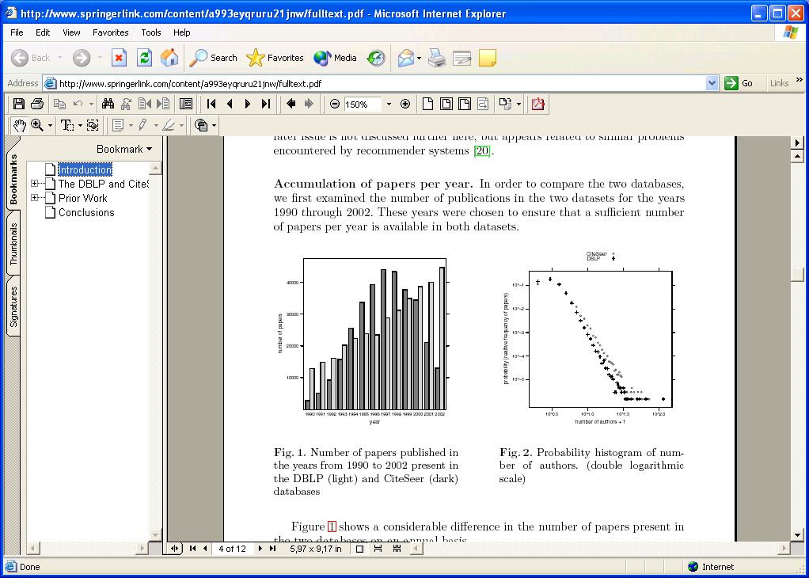
Σχ.1: δείχνει τον αριθμό των δημοσιευμένων άρθρων από το 1990-2002 όπου με ανοικτό χρώμα φαίνεται DBLP και με το σκούρο η βάση δεδομένων της CiteSeer
Σχ.2: δείχνει ένα ιστόγραμμα με τον αριθμό των συγγραφέων.

Το πρώτο σχήμα δείχνει τη διαφορά στον αριθμό των άρθρων που βρίσκονται σε αυτές τις δύο βάσεις σε χρονιαία βάση. Η προφανής αύξηση στα άρθρα ανά χρονιά της DBLP εξηγείται από το συνδυασμό της αύξησης των εκδόσεων και την αύξηση στην κάλυψη της βάσης χάριν στην επιπρόσθετη χρηματοδότηση και στη βελτίωση της αποτελεσματικότητας. Αντίθετα, η μείωση στον αριθμό των άρθρων ανά χρονιά όπως παρουσιάζονται από τη CiteSeer από το 1997 οφείλεται κυρίως στην παρακμή της διατήρησης/ συντήρησης, στη μείωση της κάλυψης, στις πνευματικές ανησυχίες και στις μαύρες θεματικές επιδράσεις.

3.2.1 Μέγεθος ομάδας

Εξετάστηκε, επίσης, ο μέσος όρος των συγγραφέων για τα άρθρα που εκδόθηκαν μεταξύ του 1990 και του 2002 (σχ.3). Και στα δύο datasets , ο μέσος όρος φαίνεται να αυξάνεται παρ’ όλα αυτά είναι αβέβαιο τι προκαλεί αυτή την αύξηση. Πιθανές εξηγήσεις περιλαμβάνουν την προτίμηση των πρακτορειών χρηματοδότησης να συμβάλλουν στην συνεργατική έρευνα και η οποία έχει γίνει ευκολότερη λόγω της αυξητικής χρήσης του e-mail και του web.

3.2.2 Επιρροή στον αριθμό των συγγραφέων

Στο σχήμα 2 εξετάστηκε η σχετική συχνότητα των άρθρων και στα δύο datasets. Είναι ξεκάθαρο ότι η CiteSeer έχει πολύ λιγότερα μονά συγγραφικά άρθρα όπως επίσης και οι συγγραφείς κάθε άρθρου ανέρχονται από έναν έως τρεις. Αυτό τονίζεται στο σχ.4 όπου φαίνεται η συχνότητα αναλογίας των nauthored papers στη DBLP και στη CiteSeer από έναν έως 50 συγγραφείς. Εδώ, φαίνεται η συχνότητα των single-authored papers της CiteSeer που είναι μόνο το 77% από αυτό που συμβαίνει στη DBLP. Καθώς ο αριθμός των συγγραφέων αυξάνεται, η αναλογία μειώνεται από τότε που η CiteSeer έχει υψηλότερη συχνότητα στα n-authored papers όπου n > 3. Για n > 30, η αναλογία είναι κάτι τυχαίο, αντανακλώντας την έλλειψη δεδομένων. Έτσι, περιορίζεται η παρούσα ανάλυση σε αριθμούς συγγραφέων όπου υπάρχουν το ελάχιστο 100 άρθρα σε κάθε ομάδα δεδομένων. Αυτό το γεγονός περιορίζει τον αριθμό των συγγραφέων σε λιγότερο από 17. Για τη CiteSeer , υποθέτουμε ότι τα άρθρα με τους περισσότερους συγγραφείς είναι περισσότερο κοντά στη CiteSeer όπως επίσης εμφανίζονται σε περισσότερες homepages και έτσι είναι πιο πιθανό να εντοπισθούν από τον crawler. Αντίθετα, κανένας από αυτούς τους παράγοντες δεν σχετίζεται με τη DBLP, η οποία, επίσης, εκθέτει μία παρόμοια πτώση σε μονοσυγγραφικά άρθρα. Πρώτον, η πτώση αυτή ίσως να οφείλεται στο γεγονός ότι άρθρα που γράφονται από έναν συγγραφέα είναι πιο πιθανό να μην τελειώσουν και ενδεχομένως να μην εκδοθούν ποτέ, δεύτερον οι εκδότες ενθαρρύνουν τη συνεργασία των συγγραφέων και τρίτον υπάρχει μία επίδραση / επίπτωση σε έναν περιορισμένο αριθμό επιστημόνων στον κόσμο.

Κεφάλαιο 4^{ο}

4.1 DBLP και CiteSeer: Μοντέλα απόκτησης δεδομένων

Για να εξηγήσουμε το επηρεασμένο μοντέλο της CiteSeer ανάμεσα στα άρθρα με το μεγαλύτερο αριθμό συγγραφέων, αναπτύχθηκαν δύο πιθανά μοντέλα για την απόκτηση των άρθρων. Όσον αφορά τη DBLP, επίσης αναπτύχθηκε ένα απλό μοντέλο απόκτησης δεδομένων. Το πρώτο CiteSeer μοντέλο είναι βασισμένο σε συγγραφείς που παραδίδουν τα άρθρα τους κατευθείαν στη βάση δεδομένων. Το δεύτερο μοντέλο δείχνει ότι τα άρθρα αποκτώνται από έναν crawler που ψάχνει στο web. Αρχικά, δεχόμαστε για CiteSeer(i) να είναι ο αριθμός των άρθρων με i συγγραφείς και τη dblp(i) να είναι ο αριθμός των άρθρων με i συγγραφείς και all(i) ο αριθμός των άρθρων με i συγγραφείς που έχουν εκδοθεί σε όλη την επιστήμη των υπολογιστών. Για τη DBLP, υποθέτουμε ένα απλό μοντέλο απόκτησης άρθρων όπως να υπάρχει η πιθανότητα α σύμφωνα με την οποία το άρθρο να περιλαμβάνεται στην DBLP ή ακόμα και να είναι ανεξάρτητο από τον αριθμό των συγγραφέων. Για τη CiteSeer υποθέτουμε ότι η μέθοδος απόκτησης παράγει μία επιρροή όπως την πιθανότητα p(i) όπου το άρθρο περιλαμβάνεται στη CiteSeer και είναι μία λειτουργία του αριθμού των συγγραφέων από ένα συγκεκριμένο άρθρο. Έτσι: dblp(i)= α∙ all(i) (1)
CiteSeer(i)= p(i) ∙ all(i) = p(i) ∙ dblp(i) (2)
α

Μοντέλο Παράδοσης της CiteSeer: Ας υποθέσουμε ότι β Є (0,1) και δηλώνει την πιθανότητα όπου ένας συγγραφέας παραδίδει ένα άρθρο κατευθείαν στη CiteSeer δηλ. p(i)= 1- (1-β)^{i} όπου (1-β)^{i} είναι η πιθανότητα κανένας από τους i συγγραφείς να παραδώσουν κάποιο άρθρο στη βάση. Αντικαθιστώντας το σχ.2 έχουμε το νέο σχήμα 3 : r(i) = dblp(i) = α (3) citeseer (i) (1-(1-β)^{i} ) Είναι προφανές από το σχήμα 3 ότι όσο ο αριθμός των συγγραφέων i αυξάνεται τόσο η αναλογία r(i) τείνει στο α. Για παράδειγμα, περιμένουμε ότι ο αριθμός από τα n-authored papers στη CiteSeer θα φτάσει all(i) και έτσι από την εξίσωση 1 η αναλογία τείνει στο α. Πιο γενικά, αναμένεται η αναλογία r(i) να μειωθεί με τον αριθμό των συγγραφέων (i) φτάνοντας στο συμπέρασμα ότι α for large i. Αυτό παρατηρείται στην εικόνα 4 αγνοώντας το στοιχείο για n>30 για το οποίο υπάρχει έλλειψη στοιχείων. Στο σχήμα 5 βλέπουμε τη σχέση r(i) για αριθμούς συγγραφέων (i) όπου έχουμε στη διάθεση μας το λιγότερο 100 άρθρα. Προσθέτουμε στην εξίσωση 3 στα δεδομένα του σχήματος 5 και παρατηρείται ότι δεν ταιριάζουν απόλυτα τα στοιχεία και ότι αυτός δεν είναι ο μοναδικός μηχανισμός σε ισχύ. Πρέπει να ληφθεί υπόψιν ότι χρησιμοποιήθηκε μόνο το 71% των άρθρων της dblp και το 57% των άρθρων της citeseer στην παρούσα ανάλυση. Αλλάζοντας το α στο σχήμα 4 παίρνουμε α’≈0.24. Εάν το μοντέλο είναι σωστό, θα μπορούσαμε να πούμε ότι η dblp καλύπτει περίπου το 24% ολόκληρης της επιστήμης των υπολογιστών.

CiteSeer Crawler Model : Η citeseer δεν χρειάζεται μόνο άρθρα που βασίζονται στην απευθείας παράδοση από τους συγγραφείς τους αλλά χρειάζεται και μία αναζήτηση (of-line) στον ιστό. Αρχικά, ας υποθέσουμε ότι δ Є (0,1) και ότι είναι η πιθανότητα ένας συγγραφέας να προσθέτει το άρθρο του στο web site (homepage). Έπειτα, ο μέσος όρος των αντιτύπων από ένα n-authored paper στο web είναι n ∙ δ. Επιπλέον, ας υποθέσουμε ότι ο crawler βρίσκει κάθε διαθέσιμο on-line αντίτυπο με την πιθανότητα γ . Εάν pp(i,c) δείξει την πιθανότητα ότι υπάρχουν c αντίτυπα από ένα i- authored paper που είναι δημοσιευμένο on-line τότε έχουμε τα εξής αποτελέσματα:
authors
1 | Pp(1,1) = δ | 1 copy online
 | Pp(1, 0) = 1 − δ | 0 copies online
2 | Pp(2, 2) = δ² | 2 copies online
 | Pp(2, 1) = 2δ(1 − δ) | 1 copy online
 | Pp(2, 0) = (1 − δ)² | 0 copies online
n | pp(n, c) = (n/c)δ^{c}(1-δ)^{n−c} | c copies online of an n-authored paper

Η πιθανότητα, pf(c), αναζητώντας ένα τεκμήριο με c on-line αντίτυπα είναι:
pf(c)= 1-(1-γ)^{c} (5)
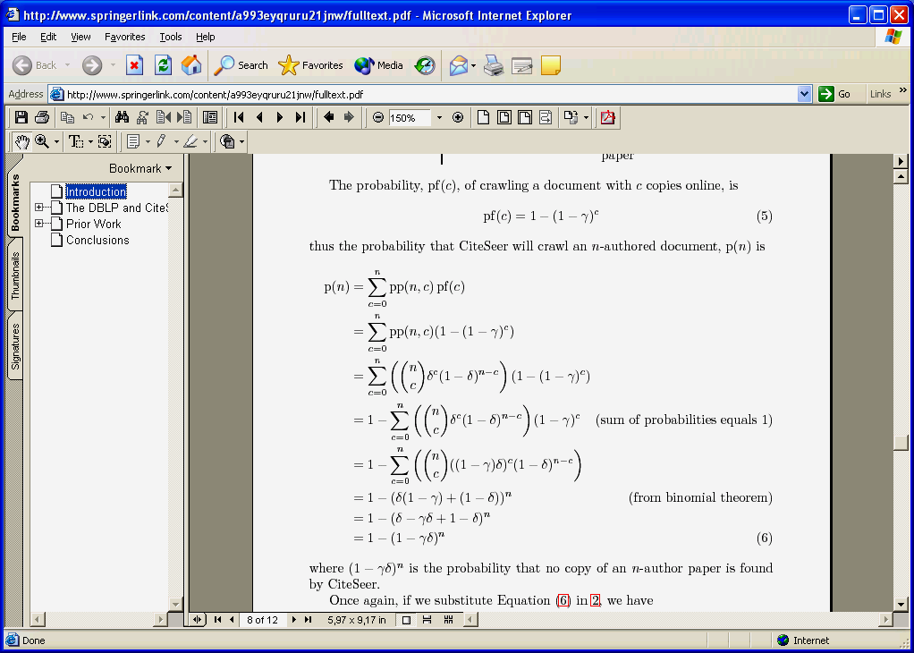
Έτσι, η πιθανότητα ότι η βάση θα ψάξει ένα n- authored document, p(n) ορίζεται:
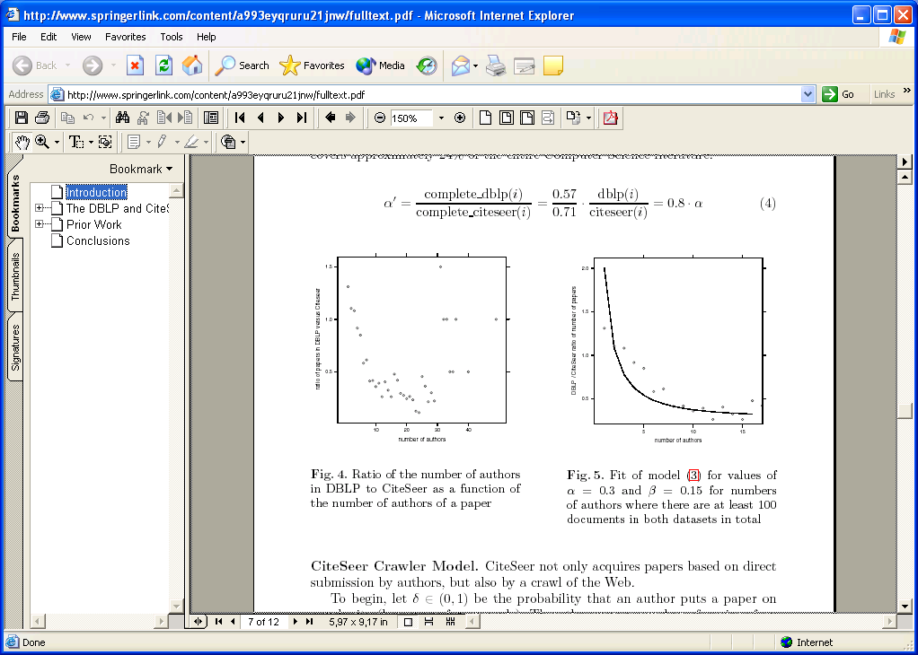

Όπου (1- γδ)^{n} είναι η πιθανότητα κατά την οποία κανένα αντίτυπο από ένα n-author paper δεν βρέθηκε από την citeseer. Για ακόμη μία φορά, αν αντικαταστήσουμε την εξίσωση του σχ. 6 στο 2 θα πάρουμε: r(i ) = dblp(i) = α (7)
citeseer (i) (1-(1-γδ)^{i} )
η οποία είναι ίση με το μοντέλο ‘‘παράδοσης’’ της εξίσωσης 3. Έτσι, και τα δύο μοντέλα οδηγούν στον ίδιο περιορισμό.

Προγενέστερη εργασία

Έχει γίνει μεγάλη προεργασία στον τομέα του citation analysis όπου έχει εξεταστεί μία μεγάλη ποικιλία από διάφορους παράγοντες όπως:
- η κατανομή των ποσοστών των αναφορών
- η ποικιλία της διανομής των ποσοστών των αναφορών στις ερευνητικές και γεωγραφικές περιοχές
- η γεωγραφική κατανομή των επιστημόνων με πολλές αναφορές ( highly cited scientists)
- ποικίλες υποδείξεις στην επιστημονική επίδοση των χωρών
- citation biases and miscitations
- συνεργατικά δίκτυα
- κατανομή των αναφορών στα άρθρα και
- visualization and navigation

Ο αριθμός των citations είναι ένα μέτρο που χρησιμοποιείται ευρέως για το βαθμό της ακαδημαϊκής επιτυχίας και επηρεάζει αποφάσεις σχετικά με την κατανομή των επιχορηγήσεων. Η παρακολούθηση της κατανομής των citations μας βοηθά να κατανοήσουμε τους μηχανισμούς πίσω από τα citations και να συγκρίνουμε αντικειμενικά την επιστημονική απόδοση. Βάση της κατανομής των citations, ο Laherrere και άλλοι υποστήριξαν ότι η εκτενής έκθεση είναι κατάλληλη για τα μοντέλα κατανομής των αναφορών καθώς βασίζονται σε πολλαπλές διαδικασίες και δεν εφαρμόζουν έναν απεριόριστο αριθμό συγγραφέων. Ο Redner ανέλυσε τις βάσεις δεδομένων ISI και Physical Review και έδειξε ότι ο αριθμός των highly cited papers ακολουθεί ένα power-law. Εν συνεχεία, ο Lehmann προσπάθησε να προσαρμόσει το power-law και την εκτενή έκθεση στην κατανομή των αναφορών 281,717 άρθρων στη βάση SPIRES και έδειξε ότι είναι αδύνατον να γίνει διάκριση μεταξύ των δύο μοντέλων. Μέχρι τώρα το μεγαλύτερο μέρος της έρευνας στις διανομές των αναφορών (citation distributions) έχει γίνει από την κοινότητα των φυσικών. Προς έκπληξη, λίγη εργασία έχει γίνει στα άρθρα της επιστήμης των υπολογιστών. Το dataset ISI περιλαμβάνει άρθρα της επιστήμης των υπολογιστών που όμως μελετούνταν μεταξύ άλλων επιστημών παρά το γεγονός ότι η δυναμική τους ίσως να διαφέρει. Η μόνη εργασία που οι συγγραφείς έχουν επίγνωση, βασίζεται σε ένα μικρό σύνολο δεδομένων (dataset) 13000 άρθρων, όπου, είναι ανησυχητικός ο αριθμός των συνεργατών.

Κεφάλαιο 5^{ο}

5.1 Κατανομές αναφορών για την επιστήμη των υπολογιστών (Citation Distributions for Computer Science)

Οι αναφορές που συνδέονται με τη βάση δεδομένων DBLP ήταν ένα project που αποδόθηκε μία φορά ως ένα μέρος της ‘‘ACM SIGMOD Anthology’’- a CD/DVD publication. Οι αναφορές εισήχθησαν δια χειρός από μαθητές που πληρώθηκαν από την ACM SIGMOD. Αποτέλεσμα της προσπάθειας αυτής είναι το DBLP να περιέχει ένα σημαντικό αριθμό από νέα άρθρα τα οποία δεν έχουν συμπεριληφθεί σε αυτή την προσπάθεια. Για να αποφευχθεί η σύγχυση, έγινε περιορισμός και στα δύο σύνολα δεδομένων σε άρθρα που έχουν αναφερθεί το ελάχιστο μία φορά ( citeseer = 100,059 άρθρα, dblp =10,340 άρθρα). Το σχήμα (6) συγκρίνει τις κατανομές των αναφορών μεταξύ των δύο βάσεων και βλέπουμε ότι η DBLP περιέχει περισσότερα low cited papers απ’ ότι η Citeseer. Προς το παρόν δεν υπάρχει εξήγηση γι’ αυτό το φαινόμενο. Αντίθετα, ίσως να σχετίζεται με την παρατήρηση του Lawrence σύμφωνα με την οποία τα άρθρα που είναι on-line ελεύθερα διαθέσιμα έχουν περισσότερες αναφορές.
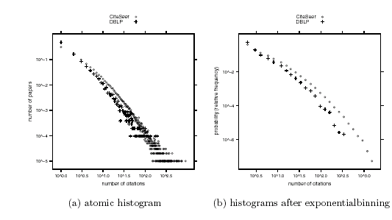

Fig.6. Probability histograms on double logarithmic scales for number of citations in two datasets.

Νέα μοντέλα της Citeseer

Η Citeseer διαθέτει ήδη ένα νεότερο μοντέλο που ονομάζεται CiteseerPlus και ετοιμάζεται σε πολύ μικρό χρονικό διάστημα και το Citeseer^{x} beta . Η CiteSeer plus βασίζεται σε μια νέα αρχιτεκτονική σχεδιασμένη να είναι ευέλικτη (flexible), αρθρωτή (modular), και επεκτάσιμη (scalable). Καθώς η CiteSeer για την ώρα λειτουργεί μέσα σε ένα ακαδημαϊκό περιβάλλον, εστιάζοντας στην έρευνα και στην παραγωγή, αναπτύχθηκε ένα πλαίσιο που επιτρέπει επεκτάσιμη, κατανεμημένη έρευνα και αποθήκευση, ενώ διευκολύνει την ανάπτυξη νέων και βελτιωμένων αλγόριθμων για την εξόρυξη της πληροφορίας.
Αυτή η αρχιτεκτονική είναι προσανατολισμένη προς μία συλλογή ανεπτυγμένων υπηρεσιών αντί για μια προσέγγιση παραδοσιακής μηχανής αναζήτησης του Παγκόσμιου Ιστού. Όσον αφορά την ευελιξία της CiteseerPlus η μέχρι στιγμής αρχιτεκτονική της CiteSeer δεν ευνοεί την επεκτασιμότητα του συστήματος. Οι ρουτίνες (routines) εξόρυξης της πληροφορίας είναι δύσκολο να προβιβαστούν ή να αλλάξουν μια και είναι σφικτά συνδεδεμένες με συστατικά άλλων συστημάτων. Αυτό προκαλεί δυσκολία συντήρησης και μειώνει το δυνητικό σκοπό του συστήματος. Αν υιοθετηθεί μία σε μεγάλο βαθμό αρθρωτή και προσανατολισμένη στις υπηρεσίες αρχιτεκτονική, το σύστημα θα γίνει πιο εύκολα επεκτάσιμο με νέες υπηρεσίες και περισσότερο προσαρμόσιμο σε διαφορετικού περιεχομένου domains. Για την απόδοση της βάσης υπάρχει μία σημαντική αδυναμία όταν διαχειρίζεται πάνω από πέντε ερωτήματα ταυτόχρονα. Συχνά καταγράφονται πάνω από 30 ταυτόχρονα ερωτήματα και έχουν παρατηρηθεί περισσότερες από 130 ταυτόχρονες συνδέσεις. Η επακόλουθη πτώση της απόδοσης συχνά περιορίζει τον χρόνο ανταπόκρισης στα ερωτήματα σε κάτω από τα αποδεκτά πρότυπα και συχνά διώχνει τους χρήστες. Το νέο σύστημα πρέπει να είναι ικανό να διαχειρίζεται, τουλάχιστον, 30 ταυτόχρονα ερωτήματα χωρίς σημαντικές απώλειες στην απόδοση. Η τρέχουσα CiteSeer δεν ευρετηριάζει περισσότερα από 3-4 papers ανά λεπτό, καταλήγοντας σε ανεπαρκή ταχύτητα για την απόκτηση νέου περιεχόμενου. Τέλος, με την κατανεμημένη λειτουργία το νέο σύστημα πρέπει να είναι ικανό για κατανεμημένες λειτουργίες χωρίς αποτυχία και πρέπει να είναι εύκολα επεκτάσιμο για να υποστηρίξει προσαυξημένες ανανεώσεις σε μια ανάπτυξη δικτύου εκτεταμένης εμβέλειας (WAN).

- Διάφορες βάσεις δεδομένων

- Scopus(www.scopus.com)
- Bibfinder(www.bibfinder.com)
- Googlescholar(www.scholar.google.gr)
- Sciencedirect ( http://www.sciencedirect.com/ )
- Acm(www.acm.org)
- Vldb( www.vldb.org )

Προβληματισμoί
- Τα αποτελέσματα μπορεί να είναι έγκυρα αλλά υπάρχουν πολλές διπλοεγγραφές, γεγονός που πρέπει να μεριμνήσουν οι ειδικοί για να διορθωθεί.
- Και το GoogleScholar και η CiteSeer δεν κάνουν διάκριση ανάμεσα στις αυτοαναφορές των συγγραφέων και τις αναφορές τρίτων, γεγονός που δημιουργεί σύγχυση και λανθασμένες εντυπώσεις.

6. Συμπεράσματα

Αυτό το άρθρο σύγκρινε τις δύο δημοφιλής on-line βάσεις δεδομένων , τη Citeseer και τη DBLP, οι οποίες έχουν πολύ διαφορετικές μεθόδους στην απόκτηση των δεδομένων. Δείξαμε ότι η αυτόματη ανάκτηση από την αναζήτηση στον ιστό (web crawling) παράγει μία σημαντική επιρροή ενάντια στα άρθρα με μικρό αριθμό συγγραφέων (λιγότεροι των τεσσάρων). Τα άρθρα ενός συγγραφέα φαίνεται να μειονεκτούν όσον αφορά τη μέθοδο ανάκτησης της Citeseer και για να περιοριστεί αυτή η κατάσταση, χρειάζεται ο συγγραφέας που γράφει ένα άρθρο μόνος, χωρίς συνεργασία, να υποβάλλει περισσότερο ενεργά το άρθρο του στη Citeseer. Επιχειρήθηκε να δημιουργηθεί ένα μοντέλο αυτής της επιρροής κατασκευάζοντας δύο πιθανά μοντέλα ανάκτησης στη Citeseer. Το πρώτο μοντέλο προϋποθέτει ότι ένα άρθρο που θα παρατεθεί, θα έχει να αναλογική πιθανότητα του αριθμού των συγγραφέων του άρθρου. Το δεύτερο μοντέλο, δείχνει ότι η πιθανότητα αναζητώντας ένα άρθρο στον ιστό είναι αναλογική με τον αριθμό των on-line αντιτύπων του άρθρου και ότι ο αριθμός των on-line αντιτύπων είναι πάλι αναλογικός του αριθμού των συγγραφέων. Και τα δύο μοντέλα είναι ισότιμα και μας επιτρέπουν να υπολογίσουμε ότι η κάλυψη της DBLP φτάνει περίπου το 24% ολόκληρης της επιστήμης των υπολογιστών. Στη συνέχεια εξετάστηκαν οι κατανομές των αναφορών (citation distributions) και για τις δύο βάσεις δεδομένων όπου παρατηρήθηκε ότι Citeseer έχει μικρότερο αριθμό low-cited papers. Οι κατανομές των αναφορών, επίσης, συγκρίθηκαν με προγενέστερη εργασία που πραγματοποιήθηκε από τον Lehmann, ο οποίος εξέτασε τα σύνολα δεδομένων(datasets) από την κοινότητα των φυσικών. Κλείνοντας, με βάση όσα ειπωθήκαν φαίνεται ότι και οι δύο βάσεις είναι πολύ προσιτές στους χρήστες, εύκολα προσβάσιμες και δωρεάν με χιλιάδες χρήστες καθημερινώς να επισκέπτονται τις σελίδες τους για να πάρουν πληροφορίες για το εκάστοτε ερευνητικό πεδίο που τους ενδιαφέρει.

7. Λεξιλόγιο

Autonomous Citation Indexing (ACI) – Αυτόματη ευρετηρίαση αναφορών.

Citations - Citations για ένα συγκεκριμένο άρθρο είναι οι αναφορές που γίνονται από άλλες, μεταγενέστερες εργασίες ως προς το άρθρο αυτό.

Citation analysis - Γενικός όρος για ένα σύνολο τεχνικών με τις οποίες τα επιστημονικά άρθρα και οι αναφορές γίνονται αντικείμενο επεξεργασίας, εξάγονται στατιστικά συμπεράσματα σχετικά με την βιβλιογραφία, τους συγγραφείς, τα επιστημονικά πεδία κλπ.

Crawler - Είναι ένα ειδικό αρκετά έξυπνο πρόγραμμα που ψάχνει μόνο του στο web για να βρει καινούργιες ιστοσελίδες, να τις ταξινομήσει σε κατηγορίες και να τις καταχωρήσει στη βάση δεδομένων μιας μηχανής αναζήτησης (search engine).

Datasets: Σύνολα από δεδομένα

Domain – Ομαδοποιεί διασυνδεδεμένους υπολογιστές συγκεκριμένης κατηγορίας.

Focused Crawler –Εστιασμένος crawler, ο οποίος ψάχνει σύμφωνα με ένα προκαθορισμένο σύνολο από θεματικές περιοχές ενδιαφέροντος, και ανακτά επιλεκτικά τις πιο σχετικές περιοχές του Παγκοσμίου Ιστού, αποφεύγοντας έτσι την ανάκτηση άσχετων σελίδων, με αυτές τις θεματικές περιοχές.
Information retrieval-Ανάκτηση πληροφοριών
logic programming- Λογικός προγραμματισμός
Metadata – Μεταδεδομένα
PostScript (PS) – Γλώσσα προγραμματισμού που προορίζεται για περιγραφή εγγράφων και είναι βελτιστοποιημένη για εκτυπώσεις γραφικών και κειμένου.
Query - Η ερώτηση που θέτουμε σε μια μηχανή αναζήτησης ή σε μια βάση δεδομένων για να βρούμε τα δεδομένα που μας ενδιαφέρουν.
References- παραπομπές / αναφορές
Search engine - Αποδίδεται στα ελληνικά ως μηχανή αναζήτησης και πρόκειται για ειδικές βάσεις δεδομένων που είναι τεράστιες σε χωρητικότητα και πολύ καλά οργανωμένες και όπου μπορούμε να καταχωρήσουμε κάποια ή κάποιες λέξεις κλειδιά (keywords) ή φράσεις σε ειδικά πεδία κειμένου και σε ελάχιστα δευτερόλεπτα να βρούμε σε ποιες ιστοσελίδες περιέχεται αυτό που ψάχνουμε. Οι μηχανές αναζήτησης σαρώνουν σε τακτά χρονικά διαστήματα όσο περισσότερες ιστοσελίδες μπορούν και δημιουργούν καταχωρήσεις για τη κάθε λέξη που βρίσκουν.

Web Services – Υπηρεσίες Ιστού.

8. Ακρωνύμια

ACM-Association for computing machinery
DBLP- DataBase systems and Logic Programming ή Digital Bibliography & Library Project
IEEE: Institute of Electrical and Electronics Engineers
ISI- Institute for Scientific Information
LNCS- Lecture Notes in Computer Science
TOCS- Tables of Contents
VLDB - Very Large DataBase
WOS -Web of Science

Βιβλιογραφία – Δικτυογραφία

- Springer – Verlag Berlin Heidelberg 2005, LNCS 3652, pp 438-449, 2005, V. Petricek et al. (Eds)
- Antonakis D, Vaioulis F., Poulos M., Bokos G.: Towards Online Citation Method Based on Entries in Binary Format: Πρακτικά : Proceedings of the international conference on Multisciplinary Information Sciences and Technologies(Merida, Spain, October 2006)
- Dlib.ionio.gr/ctheses/0607tab522a/Pavlidou_CiteseerPlus.doc
- http://dblp.uni-trier.de/
- http://www.acm.org/
- http://www.vldb.org/
- http://citeseer.ist.psu.edu/citeseer.html
- http://en.wikipedia.org/wiki/Citeseer
- http://www.scopus.com/
- http://ieeexplore.ieee.org
- http://scholar.google.gr/schhp
- www.vldb.org
- http://www.sciencedirect.com/

ACM: Association for computing machinery
IEEE: Institute of Electrical and Electronics Engineers
Αυτά τα έτη επιλέχθηκαν για να διασφαλιστεί ο επαρκής αριθμός των άρθρων ανά χρονιά που ήταν διαθέσιμα και στα δύο dataset.

